全国2009年1月高等教育自学考试
土力学及地基基础试题
课程代码：02398
一、单项选择题（本大题共10小题，每小题2分，共20分）
在每小题列出的四个备选项中只有一个是符合题目要求的，请将其代码填写在题后的括号内。错选、多选或未选均无分。
1．岩浆岩的鉴别和分类的依据是（ ）
A．正长石和斜长石 B．云母
C．石英 D．方解石
2．靠近山区坡底的洪积土，具有的特点是（ ）
A．颗粒细小、地下水位较深 B．颗粒较粗、地下水位较浅
C．颗粒细小、地下水位较浅 D．颗粒较粗、地下水位较深
3．土的颗粒级配曲线较陡，则表示（ ）
A．不均匀系数大 B．土粒大小相差悬殊
C．土的级配不好 D．土的级配好
4．土由可塑状态转到流动状态的界限含水量称为（ ）
A．缩限 B．塑限
C．液限 D．最优含水量
5．地下水的渗流对土单位体积内的骨架产生的力称为（ ）
A．惯性力 B．动水力
C．浮力 D．孔隙水压力
6．为了方便比较，评价土的压缩性高低的指标是（ ）
A．a₁₋₂ B．a₂₋₃
C．a_{l-3} D．a₂₋₄
7．分层总和法计算地基的最终沉降量时，分层厚度h_{i}一般要求小于基础宽度的（ ）
A．0.4倍 B．1.0倍
C．1.5倍 D．2.0倍
8．下列对土层的平均固结度影响最大的因素是（ ）
A．土的内摩擦角 B．土的内聚力
C．土层的厚度 D．附加应力的大小
9．原状土试样的无侧限抗压强度与重塑土样的无侧限抗压强度之比称为土的（ ）
A．液化指标 B．强度提高系数
C．固结系数 D．灵敏度
10．标准贯入试验所用的穿心锤质量为63.5kg，其落距为（ ）
A．50cm B．76cm
C．100cm D．125cm
二、填空题（本大题10小题，每小题1分，共10分）
请在每小题的空格中填上正确答案。错填、不填均无分。
11．建筑物在地面以下并将上部荷载传递至地基的结构称为___________。
12．组成地壳的岩石由于地壳运动和岩浆活动等的影响，使其在固态下发生矿物成分、结构构造的改变，从而形成新的岩石，这种岩石称为___________。
13．土中各个粒组的相对含量可通过颗粒分析试验得到，对于颗粒较粗大的粒组可用筛分法测定，对于粒径小于___________mm的颗粒，则用比重计法测定。
14．在计算地基附加应力时，一般假定地基为均质的、应力与应变成___________关系的半空间。
15．在局部荷载作用下，地基中的竖向附加应力分布范围相当大，它不仅分布在荷载面积之内，而且分布在荷载面积以外，这种现象称为附加应力的___________现象。
16．土在压力作用下体积缩小的特性称为土的___________。
17．用分层总和法计算地基最终沉降量，确定地基沉降计算深度时，一般要求基础中心线上压缩层底面处的竖向附加应力与___________的比值小于0.2。
18．地下水位长时间下降会导致土的自重应力增大，新增加的这部分应力可视为附加应力，在原水位和下降后的新水位之间，这一附加应力呈___________形分布。
19．采用无侧限抗压强度试验测定土的抗剪强度指标时，只适用于___________土。
20．设计地下室的外墙时，外墙所受到的侧向压力通常采用三种土压力中的__________。
三、名词解释（本大题共5小题，每小题2分，共10分)
21．岩浆岩
22．附加应力
23．触变性
24．鉴别孔
25．桩侧负摩阻力
四、简答题(本大题共2小题，每小题5分，共10分)
26．简述防治流砂的原则。
27．简述混凝土预制桩的优点。
五、计算题(本大题共7小题，共50分)
28．某原状粘性土试样，试验测得土的质量密度$ρ$=1.85t/m³，含水量$ω$=24％，土粒比重d_{s}=2.72，液限$ω_{L}$=38％，塑限$ω_{ρ}$=18％。试求该土的孔隙比e和孔隙率n；并确定该土的名称。(7分)
29．某框架外柱采用独立基础，基础底面尺寸l×b=3m×2m，地基为均质的粉质粘土，其天然重度$γ$=18kN/m³，柱传至$±0\text{.}\text{00}$标高处的竖向荷载F_{k}=850kN，作用于基底的弯矩M_{k}=200kN·m，基础埋深情况如图。试计算基底边缘的最大压力p_{max}及基底平均附加压力p₀。(7分)

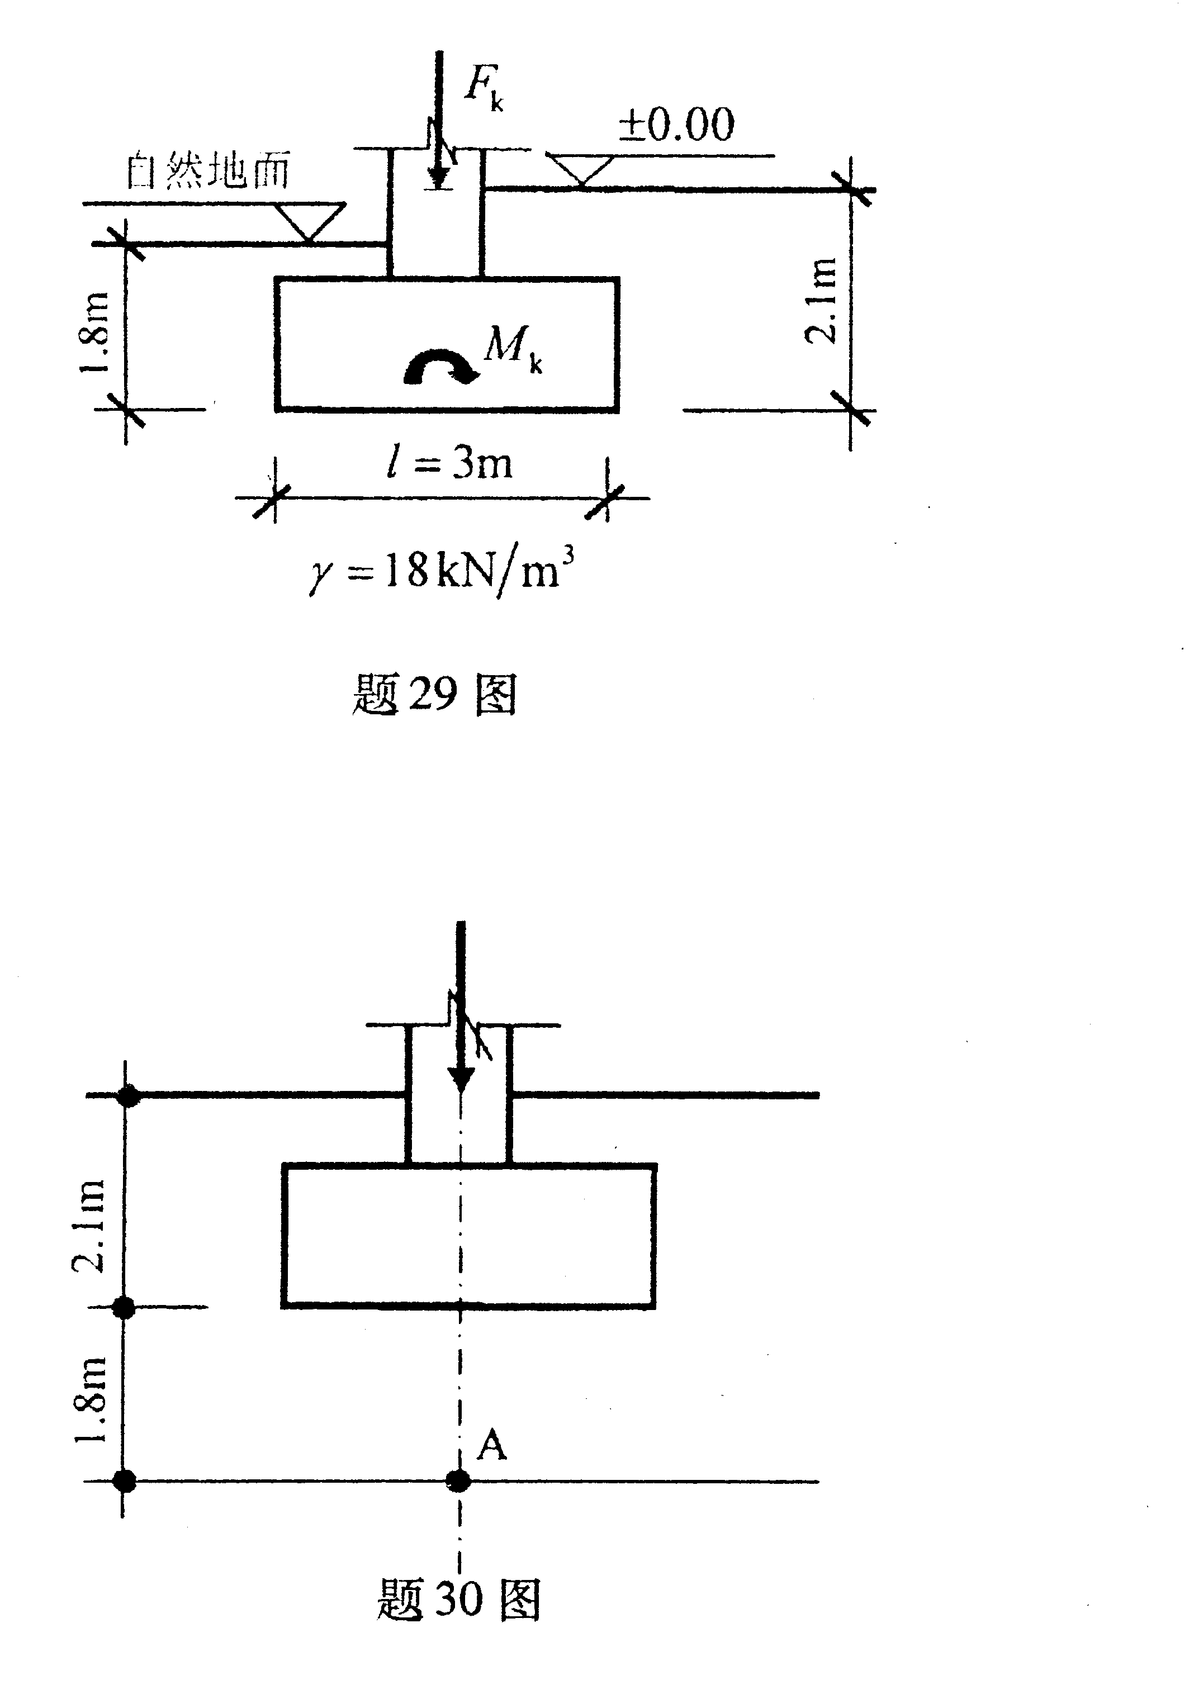

30．某独立基础，座落于均质粘性土上，土的天然重度$γ$=18kN/m³，平均压缩系数a=0.25MPa⁻¹，平均孔隙比e=0.750。在荷载作用下产生的基底附加压力p₀=175kPa，在基础中心线上距基础底面下1.8m处A点的附加应力$σ_{z}$=125kPa。
试计算：(1)土层的平均压缩模量E_{s}；(3分)
(2)基底下1.8m厚度的土层产生的最终压缩量S_{c}。(为方便，仅分一层)。(4分)

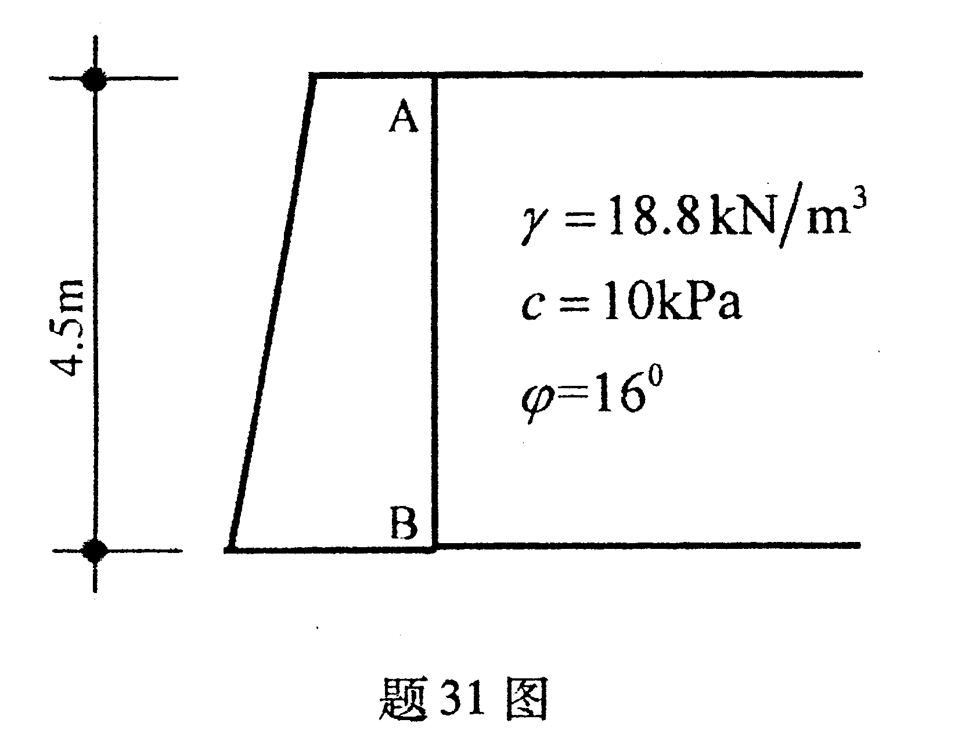
31．已知：挡土墙高4.5m，填土为粉质粘土，填土的物理力学指标如图，填土表面水平，墙背直立且光滑。试用朗肯土压力理论计算作用在挡土墙背上的主动土压力合力大小及作用点位置。(7分)

32．已知某粘性土的内摩擦角$ϕ$=18°，内聚力c=14kPa，该粘性土地基中某点应力单元受到大、小主应力分别为$σ_{1}$=260kPa、$σ_{3}$=120kPa。试问该点应力单元处于何种应力状态?当该点应力单元达到极限平衡状态时，剪切破裂面与大主应力$σ_{1}$的作用方向所夹的角度为多少?(6分)
33．某柱下矩形底面基础，底面尺寸l×b=3.2m×2.8m，基础埋深1.8m，柱作用在基础顶面的轴心荷载标准组合值F_{k}=1500kN，第一层土为粉质粘土，厚度3.3m，天然重度$γ$=18.5kN/m³，深度修正系数$η_{d}$=1.6；粉质粘土层下为淤泥层，地基承载力特征值f_{ak}=80kPa，深度修正系数$η_{d}$=1.0，取地基压力扩散角$θ$=22°。
试问：(1)粉质粘土层的地基承载力特征值(修正前)为多少时能满足承载力要求?(5分)
(2)验算下卧层承载力是否满足要求。(5分)。
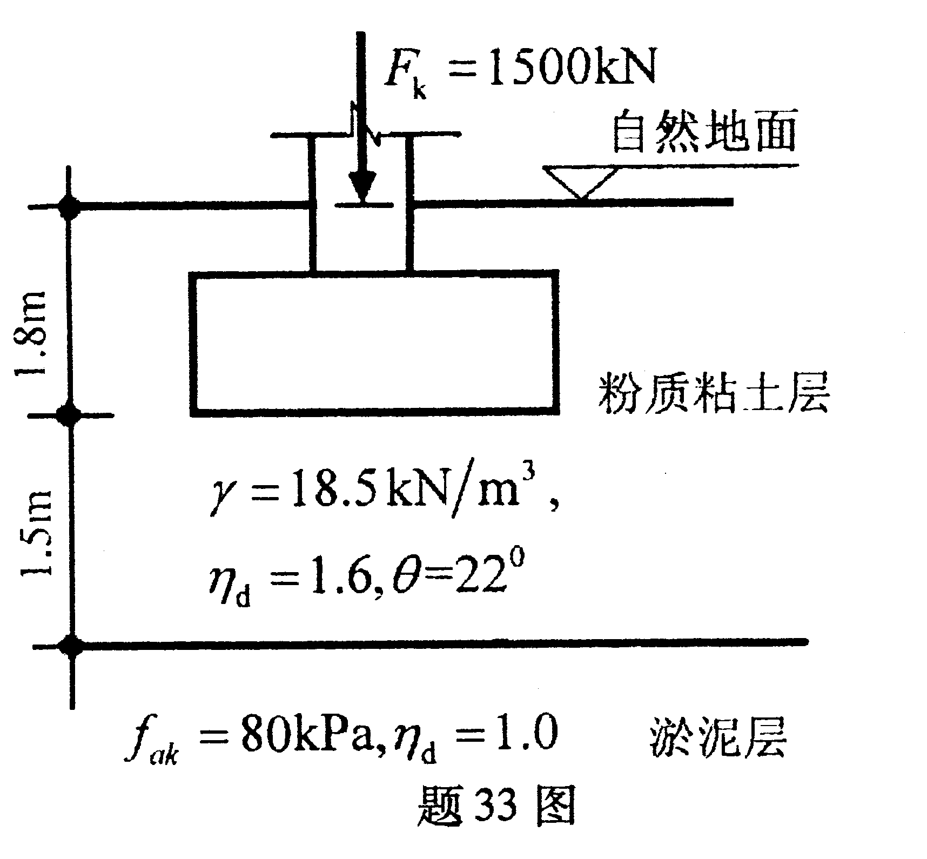

34．如图所示，某建筑物柱采用矩形承台下的桩基础，钢筋混凝土灌注桩，桩的截面直径为400mm，柱传至±0.00标高处的竖向荷载标准值F_{k}=3600kN，承台底面下为粉质粘土，厚度4.20m，q_{s1a} =28kPa，其下分别为粘土和砂土，粘土层厚度3.8m，q_{s2a}=40kPa，桩入砂土1.2m，q_{s3a}=75kPa，q_{pa}=4300kPa。
(1)试按经验公式确定单桩的竖向承载力特征值R_{a}；(4分)
(2)如果承台及其上的填土自重为G_{k}=150kN，确定该柱需要几根桩?(2分)

